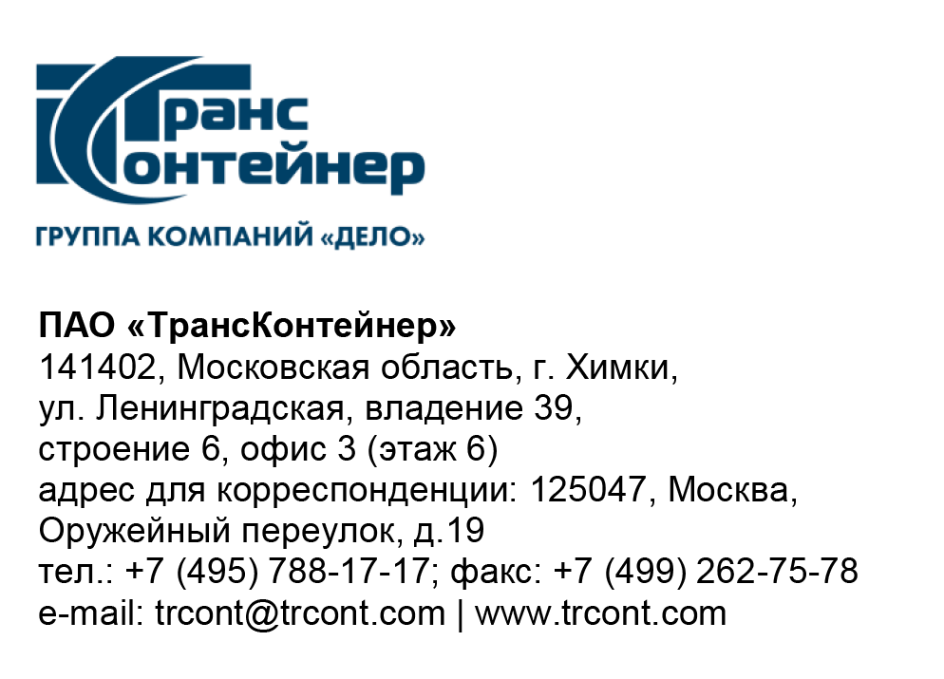

_08.02.2023___№_______б/н________
на № - от____-________________

Разъяснения к документации о закупке открытого конкурса в электронной форме № ОКэ-ЦКПКЗ-23-0007 по предмету закупки "Поставка крана козлового контейнерного для нужд Контейнерного терминала Чита на Забайкальской железной дороге" (Открытый конкурс)

Вопрос № 1:
«1) Согласно ТЗ: п.35, Рекомендованные производители кабельного барабана: Wampfler,Vahle,Hartmann und Konig, Cavotec, MET, IMAL, ZPMC, WEIHUA, Auxema Stemann, KRAMIK, RM International Group

Согласно ТЗ: п.36, Рекомендованные производители кабельной продукции для питающего кабельного барабана: Untel, Unica Schneider Electric, TRATOS; Prysmian, RM International Group, KRAMIK, TKD, Lapp

Согласно ТЗ: п.98 Рекомендованные производители спредера: RamSpreаders, Bromma, sfPorteq, ZPMC, ЗПТОInovance Group; GTAKE Electric

Согласно ТЗ: п.121, Рекомендуемые производители электронной и электрической аппаратуры: Schneider Electric, АВВ, SIEMENS, Mitsubishi

Прошу уточнить рассмотрение и указать порядок начисления балов при применении аналогов по пунктам ТЗ: 35,36,98,121 т.к. данное требование заранее официально не выполнимо, а за подтверждение поставки комплектующих указанных производителей идёт начисление баллов для оценки заявки.
Если считаете данное требование официально выполнимым, прошу указать официальный путь поставки или приложить письма от представительств в России о готовности к поставки(по требуемым параметрам), к примеру, кабель фирмы Lapp для кабельного барабана».

Ответ № 1:
В соответствии с подпунктом 3.6.8 документации о закупке Открытого конкурса рассмотрение, оценка и сопоставление Заявок осуществляется в соответствии с порядком и критериями оценки, установленными документацией о закупке, и методикой оценки (если иное не указано в пункте 19 Информационной карты), опубликованной на сайте www.trcont.com (раздел Компания/Закупки), путем присвоения количества баллов, соответствующего условиям, изложенным в Заявке. Устанавливается балльный рейтинг, а по количеству полученных баллов присваивается порядковый номер.
В Техническом задании документации о закупке указаны рекомендованные производители комплектующих, являющиеся предпочтительными. Указание в документации о закупке рекомендованных производителей и наличие представительства в Российской Федерации не является требованием, не соблюдение которого может привести к отклонению заявки на участие в Открытом конкурсе. Указанные условия учитываются только при оценке заявок.
В соответствии с пунктом 19 Информационной карты в случае, если никто из участников Открытого конкурса не предложит «наиболее предпочтительные» комплектующие (рекомендованный производитель с наличием у него представительства в РФ) максимальное количество баллов по соответствующему критерию получат заявки участников, предложивших «менее предпочтительные» для Заказчика комплектующие (рекомендованный производитель без представительства в РФ или иной производитель с наличием у него представительства в РФ). В случае если никто из участников Открытого конкурса не предложит «менее предпочтительные» комплектующие, т.е. будут предложены комплектующие производителей, не включенных в список рекомендованных, без представительства в РФ, то все заявки участников получат равное количество баллов, соответствующее количеству заявок допущенных для участия в Открытом конкурсе.

Председатель постоянной рабочей группы
Конкурсной комиссии аппарата управления А.Е. Курицын

